Arbeitsplan 2.1 Zahlen darstellen, Bündeln
und Stellenwerte
Symbol | Was & wie? |  |  | erledigt |  |  | kontrolliert  
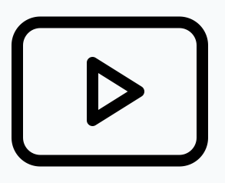 |  2.1Stellenwerte | 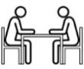
32
33
34
35
 | 1  2  3  4  5  6  7
 |   1  2  9  10  11  12  13  14  lila |  | wähle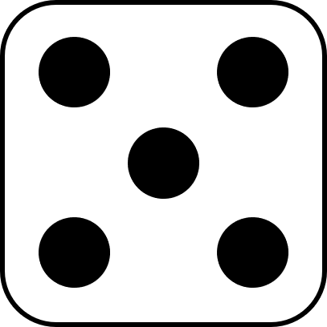
36
37
38
39
40
41
42
43
 | Erfolgskontrolle |  |  | 

